Manual de Usuario

Pantalla Principal

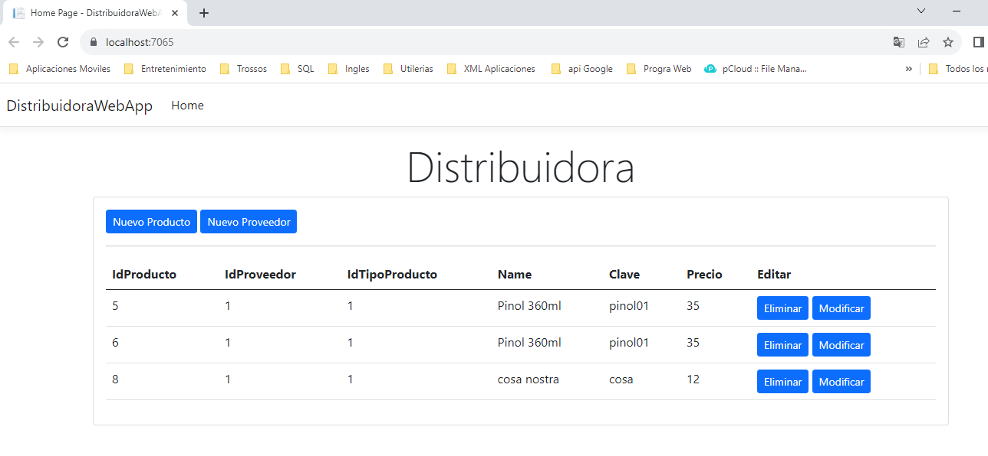

Se muestran los botones de Nuevo Producto y Nuevo proveedor

Asi como una tabla en la cual al final se pueden eliminar o actualizar los registros

La pantalla para nuevo producto

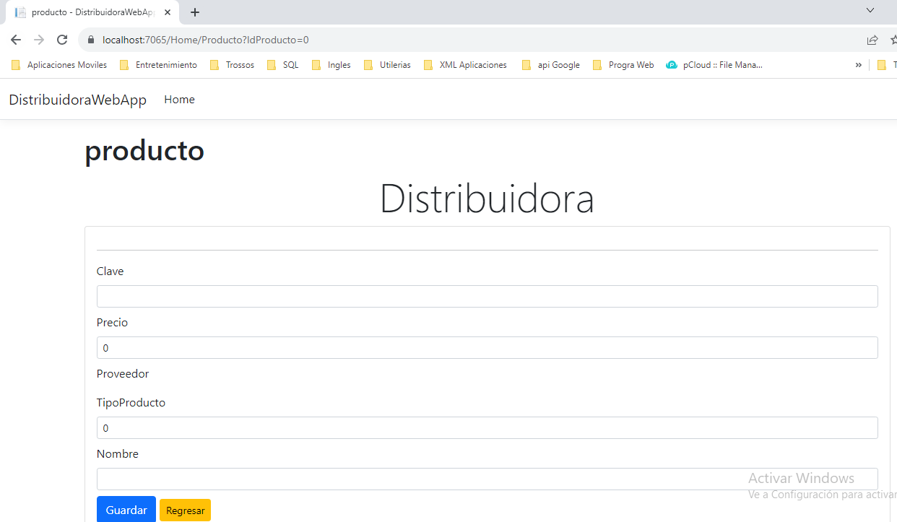

Aquí se generara el nuevo producto

El modal para generar un nuevo proveedor

